
Badan Pusat Statistik
MS-Keg

2025

METADATA STATISTIK
KEGIATAN

Judul Kegiatan:
Kompilasi Data Penyakit Menular Kabupaten Rejang Lebong tahun 2025
Tahun:1 20220

Kode Kegiatan (diisi oleh petugas):
Cara Pengumpulan Data:- 3
Pencancahan Lengkap - 1  Survei - 2 | Kompilasi Produk Administrasi - 3  Cara lain sesuai dengan perkembangan TI - 4
Sektor Kegiatan:

Pertanian dan Perikanan - 1  Demografi dan Kependudukan - 2  Pembangunan - 3  Proyeksi Ekonomi - 4  Pendidikan dan Pelatihan - 5  Lingkungan - 6  Keuangan - 7  Globalisasi - 8  Kesehatan - 9  Industri dan Jasa - 10  Teknologi Informasi dan Komunikasi - 11 | Perdagangan Internasional dan  Neraca Perdagangan - 12  Ketenagakerjaan - 13  Neraca Nasional - 14  Indikator Ekonomi Bulanan - 15  Produktivitas - 16  Harga dan Paritas Daya Beli - 17  Sektor Publik, Perpajakan, dan Regulasi Pasar - 18  Perwilayahan dan Perkotaan - 19  Ilmu Pengetahuan dan Hak Paten - 20  Perlindungan Sosial dan Kesejahteraan - 21  Transportasi - 22
Jika survei statistik sektoral, apakah mendapatkan rekomendasi kegiatan statistik dari BPS?

Ya - 1
Tidak - 2
Jika “Ya”, Identitas Rekomendasi: : : K-24.1702.001

- PENYELENGGARA
  - Instansi Penyelenggara:
Dinas Kesehatan Kabupaten Rejang Lebong

  - Alamat Lengkap Instansi Penyelenggara:
Jl. BLKM Kelurahan Cawang Baru Kecamatan Selupu Rejang
Telepon : 081368906634 Faksimile : -
E-mail : memeytrisiah17@gmail.com
- PENANGGUNG JAWAB
- Unit Eselon Penanggung Jawab
Eselon 1 : -
Eselon 2 : -
- Penanggung Jawab Teknis (setingkat Eselon 3)
Jabatan : sub koordinator pencegahan dan Penanggulangan Penyakit Menular (P2PM)
Alamat : jl. BLKM Kel. Cawang Baru Kec.Selupu Rejang
Telepon : 081368906634 Faksimile :
E-mail : memeytrisiah17@gmail.com
- PERENCANAAN DAN PERSIAPAN
- Latar Belakang Kegiatan:
Penyakit Menular masih merupakan masalah kesehatan masyarakat dan menjadi tantangan global, sementara beban penyakit Tidak Menular semakin meningkat. Indonesia merupakan negara penyumbang kasus penyakit menular terbesar kedua di dunia setelah india. Kabupaten Rejang Lebong berdasarkan capaian indikator kinerja program pencegahan dan pengendalian Penyakit Menular tahun 2020 diketahui dari 3 (tiga) indikator utama yaitu angka Deteksi Dini dan Tatalaksana kasus, dan angka prevalensi kasus, belum satupun yang mencapai target yang ditetapkan. Hal ini menunjukkan bahwa program pencegahan dan pengendalian penyakit menular dikabupaten Rejang Lebong masih merupakan masalah kesehatan masyarakat yang memerlukan perhatian semua pihak. Berbagai terobosan telah dilakukan oleh pemerintah daerah melalui Dinas Kesehatan Kabupaten rejang Lebong dalam menunjang program Pencegahan dan pengendalian penyakit Menular, salah satunya membuat kegiatan inovasi dimasing-masing program.
Dalam pelaksanaannya pemberdayaan masyarakat adalah yang paling utama dalam hal ini peran kader kesehatan (Kader 211). Kegiatan ini merupakan bagian dari upaya yang akan dilakukan Pemda dan Dinas Kesehatan Kabupaten Rejang Lebong pada DAK Reguler Tahun Anggaran 2021 dalam rangka mendukung Program Indonesia Sehat adalah penataan ketersediaan dan peningkatan Obat dan Bahan Habis Pakai Program Penyakit Menular bagi pelayanan kesehatan di Puskesmas.

- Tujuan Kegiatan:
      - Mendukung ketersediaan data dan informasi terkait program Penyakit Menular
      - Mempermudah Kementerian Kesehatan dan stakeholder lainnya dalam membuat program yang tepat untuk menunjang Capaian Program Penyakit Menular
      - Menyediakan Data SDI

- Rencana Jadwal Kegiatan:
 | Awal  (tgl/bln/thn) |  |  |  | Akhir  (tgl/bln/thn)
- Perencanaan
- Perencanaan Kegiatan | 01 | 01 | 2025 | s.d. | 31 | 01 | 2025
- Desain | 01 | 01 | 2025 | s.d. | 31 | 01 | 2025
- Pengumpulan
- Pengumpulan Data | 07 | 08 | 2025 | s.d. | 31 | 12 | 2025
- Pemeriksaan
- Pengolahan Data | 07 | 09 | 2025 | s.d. | 31 | 12 | 2025
- Penyebarluasan
- Analisis | 01 | 01 | 2026 | s.d. | 31 | 12 | 2026
- Diseminasi Hasil | 01 | 01 | 2026 | s.d. | 31 | 12 | 2026
- Evaluasi | 01 | 01 | 2026 | s.d. | 31 | 12 | 2026

- Variabel (Karakteristik) yang Dikumpulkan:
No. | Nama Variabel (Karakteristik) | Konsep | Definisi | Referensi Waktu (Periode Enumerasi)
1. | Orang dengan batuk lebih dari 2 minggu,berkeringat malam hari dan penurunan berat badan | Masyarakat | Semua orang yang memiliki gejala mengarah ke tuberkulosis diantaranya adalah adanya pembesaran kelenjar,batuk >2 minggu dan tidak ada peningkatan berat badan <3 bln berturut turut s.d usia > 65 tahun yang memiliki gejala | 1 tahun
2 | Orang disekitar penderita TBC | Masyarakat | Semua orang yang memiliki gejala mengarah ke tuberkulosis diantaranya adalah adanya pembesaran kelenjar,batuk >2 minggu dan tidak ada peningkatan berat badan <3 bln berturut turut s.d usia > 65 tahun yang memiliki gejala | 1 Tahun
3 | Orang dengan gejala demam,mengigil,sakit kepala | Masyarakat | Semua orang yang memiliki gejala mengarah ke Malaria diantaranya demam,mengigil dan sakit kepala teutama pada daerah loku usia s.d usia >65 tahun yang memiliki gejala | 1 Tahun
4 | Penderita DBD yang ditangani | masyarakat | Semua usia 0 thn s.d lansia yang mengalami demam akibat gigitan nyamuk aides agypti yang sudah dicek laboratorium yang mendapatkan pengobatan di fasyankes | 1 Tahun
5 | Penderita Diare yang di tangani | masyarakat | Semua usia 0 thn s.d lansia yang mendapat pengobatan diare | 1 Tahun
6 | Balita Pneumonia yang di tangani | masyarakat | Semua usia 0 thn s.d lansia yang mendapat pengobatan ISPA | 1 Tahun
7 | Jumlah capaian orang yang mendaptkan skrinning HIV | masyarakat | Semua usia 0 thn s.d lansia yang mendaptkan pelayanan deteksi dini HIV sesuai standar | 1 Tahun

- DESAIN KEGIATAN
- Kegiatan ini dilakukan:
Hanya sekali - 1 → langsung ke R.3.3. Berulang - 2
- Jika “berulang” (R.4.1. berkode 2), Frekuensi Penyelenggaraan:

Harian - 1 Empat Bulanan - 5
Mingguan - 2 Semesteran - 6
Bulanan - 3 Tahunan - 7
Triwulanan - 4 > Dua Tahunan - 8
- Tipe Pengumpulan Data:

Longitudinal Panel - 1
Longitudinal Cross Sectional - 2
Cross Sectional - 3

- Cakupan Wilayah Pengumpulan Data:

Seluruh Wilayah Indonesia - 1 → langsung ke R.4.6.
Sebagian Wilayah Indonesia - 2

- Jika “sebagian wilayah Indonesia” (R.4.4. berkode 2), Wilayah Kegiatan:
No. | Provinsi | Kabupaten/Kota
 | Bengkulu | Rejang Lebong

- Metode Pengumpulan Data:

Wawancara - 1
Mengisi kuesioner sendiri (swacacah) - 2
Pengamatan (observasi) - 4
Pengumpulan data sekunder - 8
Lainnya (sebutkan) Aplikasi SITB,SIHA,ESISMASL,SILATOR,SIHEPI - 16

- Sarana Pengumpulan Data:

Paper-assisted Personal Interviewing (PAPI) - 1
Computer-assisted Personal Interviewing (CAPI) - 2
Computer-assisted Telephones Interviewing (CATI) - 4
Computer Aided Web Interviewing (CAWI) - 8
Mail - 16
Lainnya (sebutkan) …………………… - 32

- Unit Pengumpulan Data:

Individu - 1
Rumah tangga - 2
Usaha/perusahaan - 4
Lainnya (sebutkan) …………………… - 8

- DESAIN SAMPEL
Diisi jika cara pengumpulan data adalah survei sebagian
- Jenis Rancangan Sampel:

Single Stage/Phase - 1
Multi Stage/Phase - 2

- Metode Pemilihan Sampel Tahap Terakhir:

Sampel Probabilitas - 1 → ke R.5.3.a
Sampel Nonprobabilitas - 2 → ke R.5.3.b

- Jika “sampel probabilitas” (R.5.2. berkode 1), Metode yang Digunakan:

Simple Random Sampling - 1

Systematic Random Sampling - 2
Stratified Random Sampling - 3 → ke R.5.4
Cluster Sampling - 4
Multi Stage Sampling - 5
Jika “sampel nonprobabilitas” (R.5.2. berkode 2), Metode yang Digunakan:
Quota Sampling - 6

Accidental Sampling - 7
Purposive Sampling - 8 → ke R.5.7
Snowball Sampling - 9
Saturation Sampling - 10

- Kerangka Sampel Tahap Terakhir:

List Frame - 1
Area Frame - 2
- Fraksi Sampel Keseluruhan:

- Nilai Perkiraan Sampling Error Variabel Utama:

- Unit Sampel:

- Unit Observasi:

- PENGUMPULAN DATA
- Apakah Melakukan Uji Coba (Pilot Survey)?

Ya - 1
Tidak - 2
- Metode Pemeriksaan Kualitas Pengumpulan Data:

Kunjungan kembali (revisit) - 1 Task Force - 4
Supervisi - 2 Lainnya (sebutkan) ………………… - 8

- Apakah Melakukan Penyesuaian Nonrespon?

Ya - 1
Tidak - 2

Pertanyaan 6.4 – 6.7 ditanyakan jika sarana pengumpulan data adalah PAPI, CAPI, atau CATI
(Pilihan R.4.7. kode 1, 2, dan/atau 4 dilingkari)
- Petugas Pengumpulan Data:

Staf instansi penyelenggara - 1
Mitra/tenaga kontrak - 2
Staf instansi penyelenggara dan mitra/tenaga kontrak - 3

- Persyaratan Pendidikan Terendah Petugas Pengumpulan Data:

≤ SMP - 1
SMA/SMK - 2
Diploma I/II/III - 3
Diploma IV/S1/S2/S3 - 4

- Jumlah Petugas:
Supervisor/penyelia/pengawas 3 orang
Pengumpul data/enumerator 24 orang

- Apakah Melakukan Pelatihan Petugas?

Ya - 1
Tidak - 2

- PENGOLAHAN DAN ANALISIS
- Tahapan Pengolahan Data:

Penyuntingan (Editing) Ya - 1 Tidak - 2

Penyandian (Coding) Ya - 1 Tidak - 2

Data Entry Ya - 1 Tidak - 2

Penyahihan (Validasi) Ya - 1 Tidak - 2

- Metode Analisis:

Deskriptif - 1
Inferensia - 2
Deskriptif dan Inferensia - 3
- Unit Analisis:

Individu - 1 Usaha/perusahaan - 4
Rumah tangga - 2 Lainnya (sebutkan) Provinsi - 8

- Tingkat Penyajian Hasil Analisis:

Nasional - 1 Kecamatan - 8
Provinsi - 2 Lainnya (sebutkan) Provinsi - 16
Kabupaten/Kota - 4

- DISEMINASI HASIL
- Produk Kegiatan yang Tersedia untuk Umum:

Tercetak (hardcopy) Ya - 1 Tidak - 2
Digital (softcopy) Ya - 1 Tidak - 2

Data Mikro Ya - 1 Tidak - 2
- Jika pilihan R.8.1. kode 1, Rencana Rilis Produk Kegiatan:
 | Tanggal | Bulan | Tahun
Tercetak | 01 | 01 | 2026
Digital | 01 | 01 | 2026
Data Mikro | - | - | -

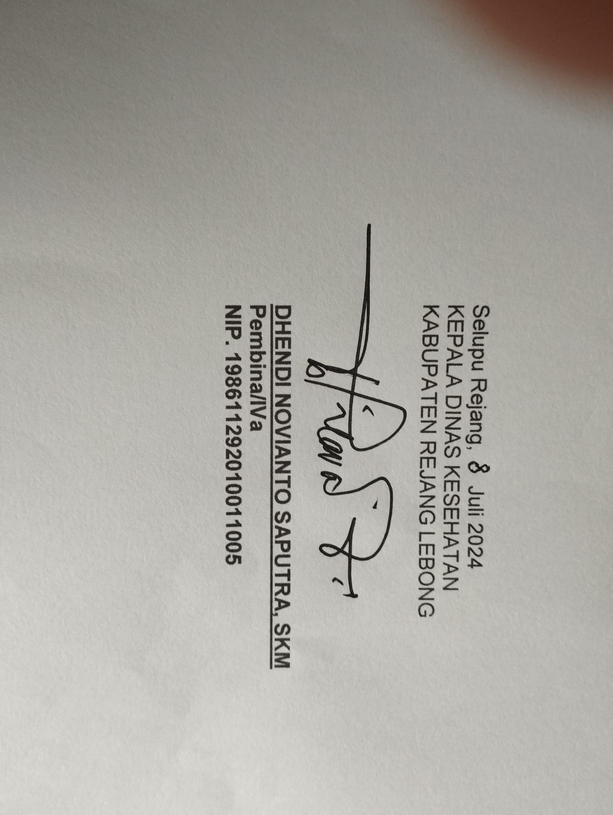
Selupu Rejang, Januari 2025

Mengetahui,
Kepala Dinas Kesehatan
Kabupaten RejangLebong

Dhendi NoviantoSaputra,SKM
NIP. 198611292010011005

